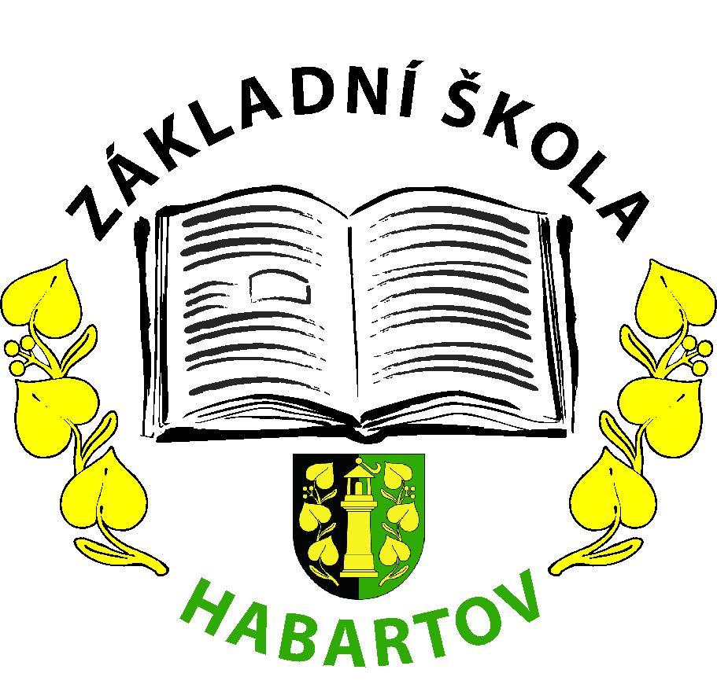
Z Á K L A D N Í Š K O L A H A B A R T O V
Karla Čapka 119, okres Sokolov
357 09 Habartov

Závazná přihláška na příměstský tábor
Dům dětí a mládeže Habartov, Karla Čapka 573, 357 09 Habartov

Název tábora: Příměstský tábor – Kouzelná dobrodružství
Místo konání: DDM Habartov
Cena: 1.700,-
Termín: 19. 8. - 23. 8. 2024

Jméno a příjmení dítěte: ………………………………………………………………………………………………….

Rodné číslo: …………………………………………… Zdravotní pojišťovna: ……………………………………

Bydliště: …………………………………………………………………………………………………………………………….

Jméno a příjmení otce nebo matky (zákonného zástupce): …….……………………………………….

Telefonní kontakt na rodiče: ………………………………………………………………………………………………

Přihlašuji své dítě na výše uvedený příměstský tábor.
Vyplněnou přihlášku odevzdejte přímo v DDM.
Přihláška bude zaregistrovaná po uhrazení platby v celkové výši 1.700,- Kč na účet Domu dětí a mládeže Habartov č.ú.: 862731309/0800, do zprávy pro příjemce uveďte příjmení a jméno dítěte a to do 30. 4. 2024.
Se smluvními podmínkami jsem se seznámil: ANO – NE (nehodící škrtněte) a beru je na vědomí.

Dále svým podpisem stvrzuji, že fotografie pořízené z příměstského tábora mohou být použity pro prezentaci DDM Habartov na facebookových a webových stránkách.

Datum: Podpis rodiče (zákonného zástupce):

…………………………….. ……………………………………………………….

